NHÓM 2
BÀI THỰC HÀNH 01: ỨNG DỤNG AI TRONG CẤU HÌNH VÀ GIẢI QUYẾT SỰ CỐ
Phần 1: Cấu hình Phần cứng/Phần mềm với Hỗ trợ AI (60 phút)
Nhiệm vụ 1.1: Tìm hiểu cấu hình phần cứng
KẾT QUẢ THỰC HIỆN:
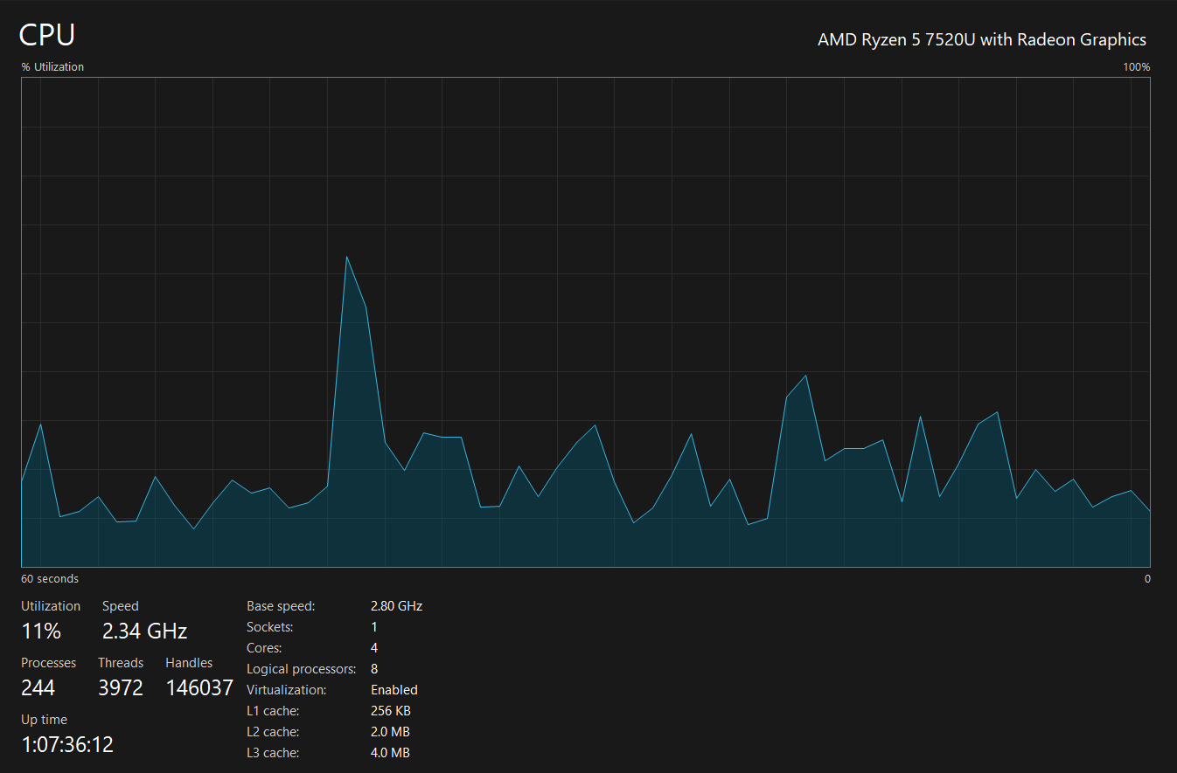
- CPU

Tên CPU | AMD Ryzen 5 7520U with Radeon Graphics.
Tốc độ | 2,80 GHz
Số nhân (core) | 4
Số luồng (logical processors) | 8
- THÔNG SỐ CPU:

- RAM
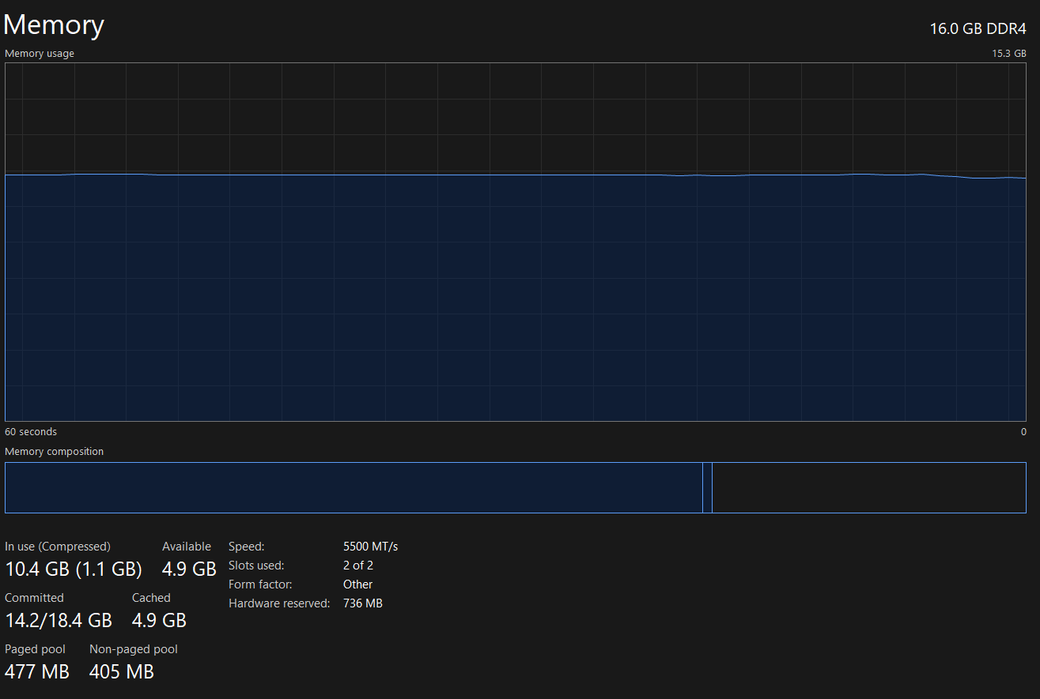

- THÔNG SỐ RAM
Dung lượng RAM | 16GB
Tốc độ | 5500 MT/s
Loại RAM | DDR4
số khe RAM | 2 / 2

- Ổ CỨNG
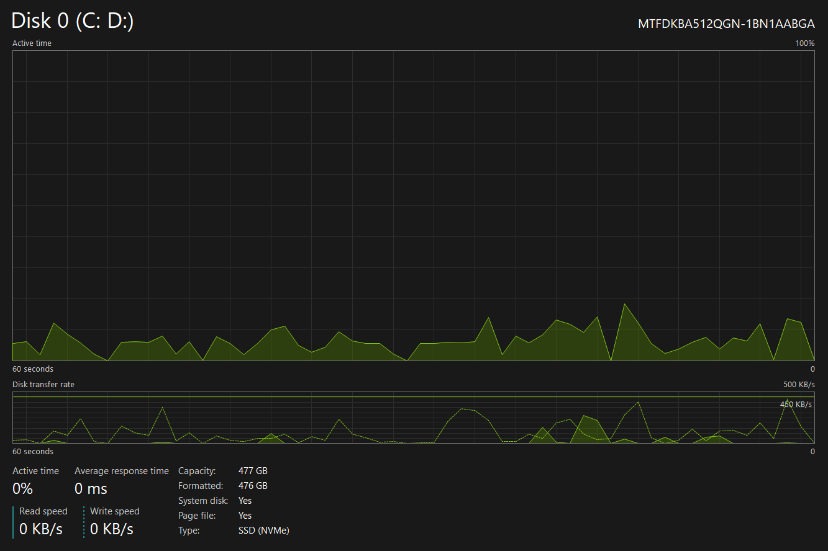
- THÔNG SỐ Ổ CỨNG:
Loại ổ cứng | SSD
Dung lượng | 477 GB
Tên ổ đĩa | C: , D:

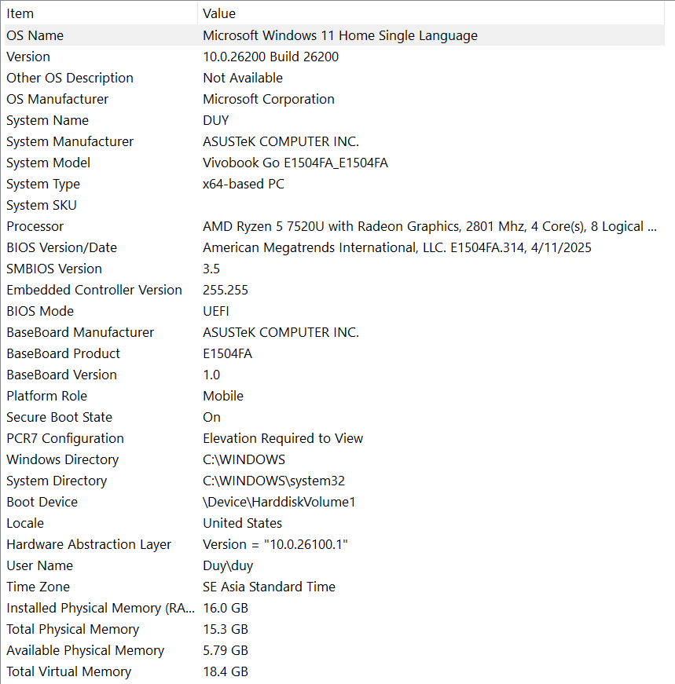

KIỂM TRA THÔNG SỐ CỦA CPU, RAM VÀ Ổ CỨNG BẰNG SYSTEM INFORMATION

Nhiệm vụ 1.2: Cấu hình phần mềm cơ bản
QUY TRÌNH CÀI ĐẶT:
Truy cập trang web chính thức của Notepad++ :
+ Tìm kiếm Notepad++ download.Truy cập Link: https://notepad-plus-plus.org/downloads
+ Tìm kiếm bằng AI:
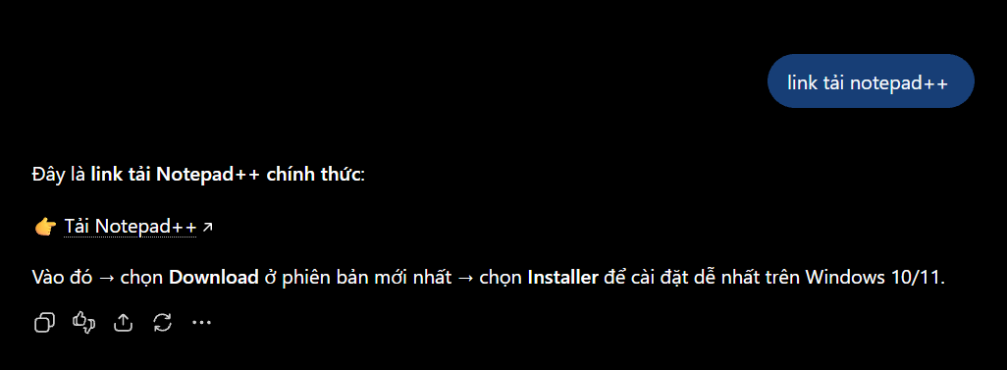
Nguồn: Chat GPT, Truy vấn ngày 14/09/2026.
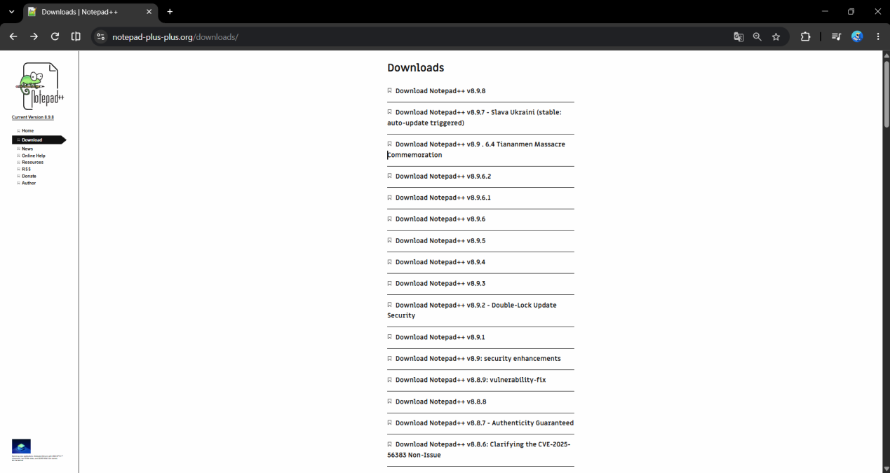
Nguồn: Trang tải xuống Notepad++ https://notepad-plus-plus.org/downloads.

Chọn phiên bản phủ hợp với thiết bị. Chọn nút download.

Mở file vừa download để tiến hành cài đặt (có thể mở trên phần tải xuống của chrome hoặc thư mục Downloads của thiết bị)
-Tiến cài đặt file quy trình :cài đặt → chọn Next → I Agree → Install → Finish.
Cài đặt python:
Tải python tại link: https://www.python.org/downloads/
Sau khi tải mở file lên rồi chọn install python để cài đặt python
Kiểm tra python đã được cài đặt chưa:
+ mở CMD
+ gõ lệnh python --version nếu cài đặt thành công sẽ hiện thị:
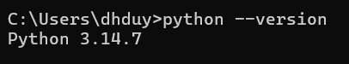

ảnh chụp màn hình Notepad++ với code Python

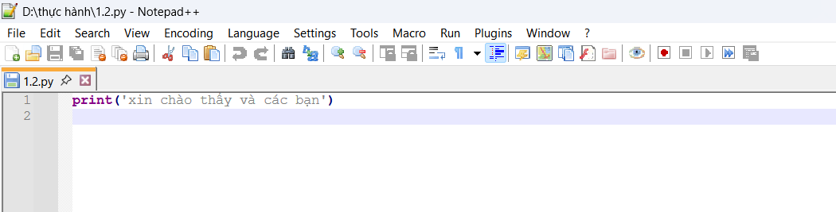

Chạy chương trình:
